**A participação da criança na construção de cidades humanizadas**

Escrito por Ana Paula Wickert

04 de Junho de 2020

[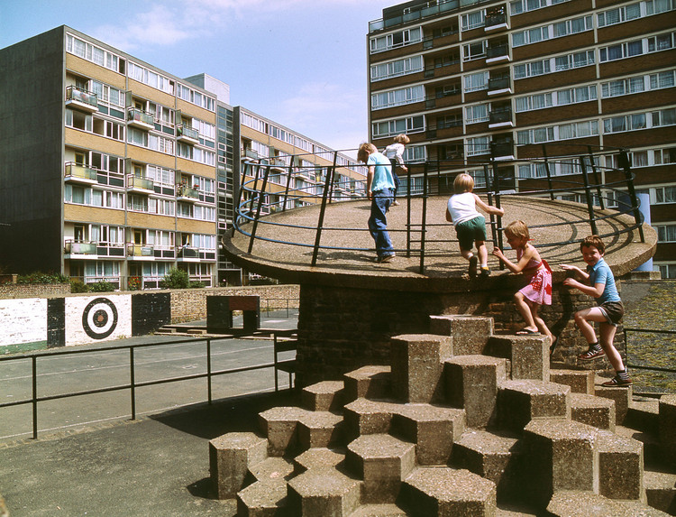](https://www.archdaily.com.br/br/941007/a-participacao-da-crianca-na-construcao-de-cidades-humanizadas/5ed8142ab35765278600000b-a-participacao-da-crianca-na-construcao-de-cidades-humanizadas-imagem)

Atualmente a construção de cidade humanizadas parte do pressuposto da participação popular plena, como preveem as políticas públicas nacionais institucionalizadas no Estatuto da Cidade. Mas é visível que os mecanismos, em grande parte, são voltados para os adultos, deixando [crianças](https://www.archdaily.com.br/br/tag/criancas) e jovens às margens do processo de participação e tomada de decisões.

No entanto, essas gerações deveriam estar intimamente envolvidas na participação e tomada de decisões acerca da cidade e do seu planejamento, contribuindo para maior engajamento social, além de contribuírem com ideias e perspectivas para desenvolver o caráter cívico e senso de pertencimento ao lugar. As crianças configuram importante parte da sociedade e são afetadas diretamente pelas decisões tomadas, portanto, deveriam ter assegurado seu direito de participação na tomada dessas decisões. Além disso, crianças e jovens têm necessidades, anseios, percepções e vivência dos espaços da cidade através de uma ótica diferente dos adultos.

O programa *Child Friendly Cities da*Unicef (2009), pode ser entendido como um dos pilares dessa atuação. O Programa incorpora a Convenção sobre os Direitos da Criança (ONU, 1989), buscando que as opiniões das crianças sejam refletidas em políticas públicas, leis e orçamentos municipais, como um sistema local de boa governança empenhado em proporcionar e efetivar os direitos das crianças, incluindo o direito de: influenciar nas decisões sobre sua cidade; expressar sua opinião sobre a cidade que almeja; ter participação na vida familiar, social e comunitária; receber serviços básicos como cuidados de saúde e educação; beber água limpa e ter acesso ao saneamento adequado; ser protegida de exploração, violência e abuso; caminhar com segurança nas ruas por conta própria; reunir-se com amigos e brincar; usufruir e possuir espaços verdes para plantas e animais; viver em um ambiente não poluído; participar de eventos culturais e sociais; e ser um cidadão igual aos demais na sua cidade, com acesso a todos os serviços e facilidades, da origem ética, religião, renda, gênero ou deficiência.

[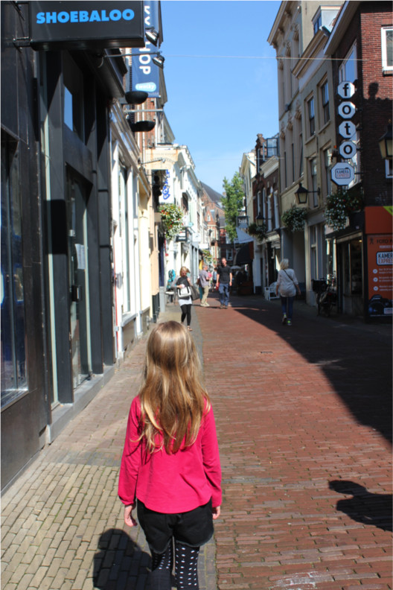](https://www.archdaily.com.br/br/941007/a-participacao-da-crianca-na-construcao-de-cidades-humanizadas/5ed808d6b35765e6b4000011-a-participacao-da-crianca-na-construcao-de-cidades-humanizadas-foto)

Seguindo esse viés, muitas fundações e organizações tem trabalhado para ampliar a participação da criança na construção ativa da cidade, bem como para garantir seus direitos. Entre elas na Itália a *Città dei Bambini*(Tonucci, 2006), na Inglaterra *Participation Works* e também *Child in the City*, e a holandesa *Bernard van Leer* que atua arredor do mundo desde 1949.

Os exemplos de sucesso da inserção das crianças na construção da cidade tem aparecido cada vez mais no cenário brasileiro, quer seja como iniciativas isoladas ou como ações e políticas públicas, especialmente reconhecidas no país pelo premio Prefeito Amigo das [Crianças](https://www.archdaily.com.br/br/tag/criancas), da Fundação ABRINQ. Seguramente que pensar uma cidade colocando a criança como protagonista requer um compromisso mais amplo das gestões públicas.

* *Artigo relacionado*  
  [**Criança quer ir para a rua! O futuro dos espaços públicos para os pequenos**](https://www.archdaily.com.br/br/938923/crianca-quer-ir-para-a-rua-o-futuro-dos-espacos-publicos-para-os-pequenos)

No cenário mundial, Copenhagen desponta como uma cidade pensada para pessoas, mas muito mais que isso, uma cidade pensada para crianças. As crianças têm autonomia, independência e segurança no espaço público, e são motivadas e educadas desde cedo a viver a cidade em sua totalidade.

Esta posição da cidade é assumida no planejamento urbano, por exemplo com a implantação de mais de 125 playgrounds na cidade, nos programas de educação e mobilidade urbana, onde a criança é capacitada para andar de bicicleta nas ciclovias e recebe sua carteira de *motorista*de bicicleta aos 7 anos, e no turismo, com o Guia Copenhagen With Kids.

Essas e outras intervenções garantem à capital Dinamarquesa índices de qualidade de vida excepcionais para as crianças, inclusive, em 2017, ela foi eleita a Melhor Cidade do Mundo para Famílias.

[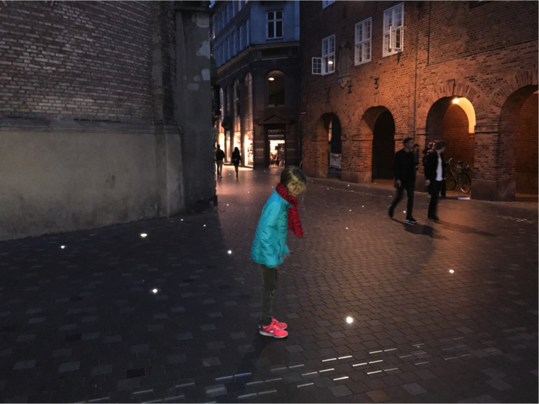](https://www.archdaily.com.br/br/941007/a-participacao-da-crianca-na-construcao-de-cidades-humanizadas/5ed808e1b357652786000005-a-participacao-da-crianca-na-construcao-de-cidades-humanizadas-foto)

Além de Copenhagen, uma revisão bibliográfica internacional de métodos de engajamento de crianças e jovens no processo de planejamento urbano de cidades destaca Surrey (UK), Portsmouth (UK), Bendigo (AUS) e North Vancouver (Canadá), como sendo acessíveis e planejadas para crianças, assim como a experiência de Sayda no Líbano, desenvolvida pela Unicef.

Assim, entendendo o papel fundamental da criança na participação da construção da cidade, nasceu o projeto *Cidade do Amanhã*, destacado com o prêmio *Inovacidades*do *Instituto Smart City Business América* em 2018. Este projeto buscou trazer as crianças para o âmbito da discussão da revisão do Plano Diretor de Passo Fundo, RS, entendendo que a percepção da criança sobre o espaço urbano é singela e desprovida de vícios políticos ou interesses econômicos, mostrando o que faz falta no dia a dia e o que impacta na sua qualidade de vida.

Para tanto, foi realizada uma chamada pública oportunizando que qualquer escola participasse do projeto. No total foram 350 crianças, entre 10 e 11 anos, provenientes de 4 escolas diferentes. O projeto foi desenvolvido através de duas oficinas que buscaram inserir a criança no processo de pensar a cidade, suas potencialidades e fragilidades, trabalhando a escala urbana e do bairro.

* *Artigo relacionado*  
  [**Como construir cidades para as crianças em 14 passos**](https://www.archdaily.com.br/br/904319/como-construir-cidades-para-as-criancas-em-14-passos)

Na primeira oficina foi trabalhada uma aula lúdica explicando para as crianças o que é planejamento urbano e como isso é pensado para organizar a cidade. Após, buscando compreender as relações de identidade e pertencimento, foi realizado um *quiz* de identificação dos espaços públicos. A tarefa de tema foi a produção dos mapas mentais do percurso de casa até a escola, onde a equipe se propôs a entender as relações da criança com o bairro da escola.

[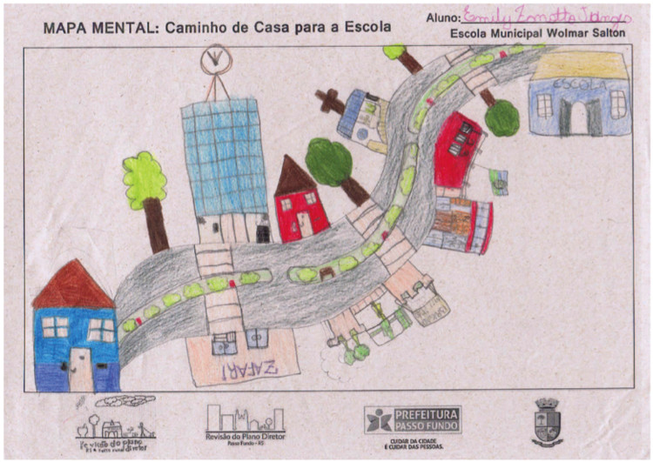](https://www.archdaily.com.br/br/941007/a-participacao-da-crianca-na-construcao-de-cidades-humanizadas/5ed808eab35765e6b4000012-a-participacao-da-crianca-na-construcao-de-cidades-humanizadas-foto)

Na segunda oficina foram trabalhadas a análise dos pontos positivos e negativos do bairro da escolar e a proposição de melhorias, bem como a proposição de um bairro ideal. As crianças se sentiram muito valorizadas com o trabalho e demonstraram um interesse entusiasmado em desenvolver as atividades.

[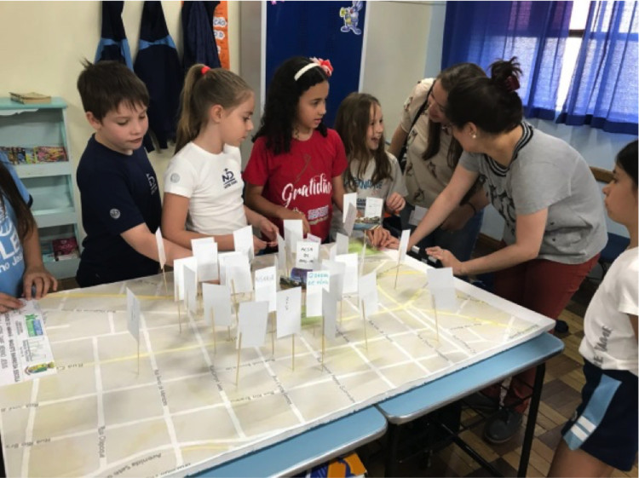](https://www.archdaily.com.br/br/941007/a-participacao-da-crianca-na-construcao-de-cidades-humanizadas/5ed808f1b357652786000006-a-participacao-da-crianca-na-construcao-de-cidades-humanizadas-foto)

Os resultados demonstraram que, indiferente do bairro da escola ou de residência das crianças, houve maior identificação com os espaços públicos de praças e parques, comprovando o quanto as áreas verdes tem significado para essas gerações. Novamente ao propor o bairro ideal e ao levantar as deficiências bairro da escola, houve amplo interesse na estruturação de áreas de lazer, com valorização para as obras de estruturação dos espaços públicos, em especial ciclovias, cuja ampliação foi solicitação comum. Além disso ao escolher o local do bairro ideal para implantar sua casa, invariavelmente era próximo à praça.

[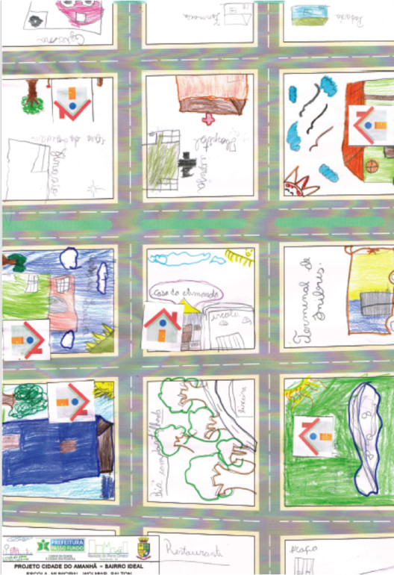](https://www.archdaily.com.br/br/941007/a-participacao-da-crianca-na-construcao-de-cidades-humanizadas/5ed808f9b35765e6b4000013-a-participacao-da-crianca-na-construcao-de-cidades-humanizadas-foto)

Muito interessante foi a observação das crianças acerca da multifuncionalidade no bairro. Segundo elas, se o bairro da escola oferecesse mais usos elas poderiam fazer pequenos percursos a pé, tendo mais liberdade. Nos bairros de maior vulnerabilidade social os equipamentos públicos foram destacados, mostrando uma maior percepção do papel do poder público no dia a dia da criança, evidenciando maior dependência dos serviços públicos.

* *Artigo relacionado*  
  [**Moldando o futuro: o que considerar ao projetar para crianças**](https://www.archdaily.com.br/br/902198/moldando-o-futuro-o-que-considerar-ao-projetar-para-criancas)

Estes resultados obtidos em Passo Fundo são semelhantes à diretrizes e resultados analisados em outras cidades e pesquisas. As crianças querem ter liberdade de viver a cidade e isso envolve a estruturação de uma série de aspectos, desde a segurança física às relações de vizinhança.

Assim, fomentar bairros mais humanizados, com comércio local, baixa velocidade de veículos, zonas de travessia seguras, ruas iluminadas e espaços de lazer na vizinhança são estratégias que devem fazer parte de um planejamento voltado para as crianças.

[Guardar no Meu ArchDaily](https://www.archdaily.com.br/br/941007/a-participacao-da-crianca-na-construcao-de-cidades-humanizadas/5ed80900b357652786000007-a-participacao-da-crianca-na-construcao-de-cidades-humanizadas-foto" \o "Guardar imagem)

[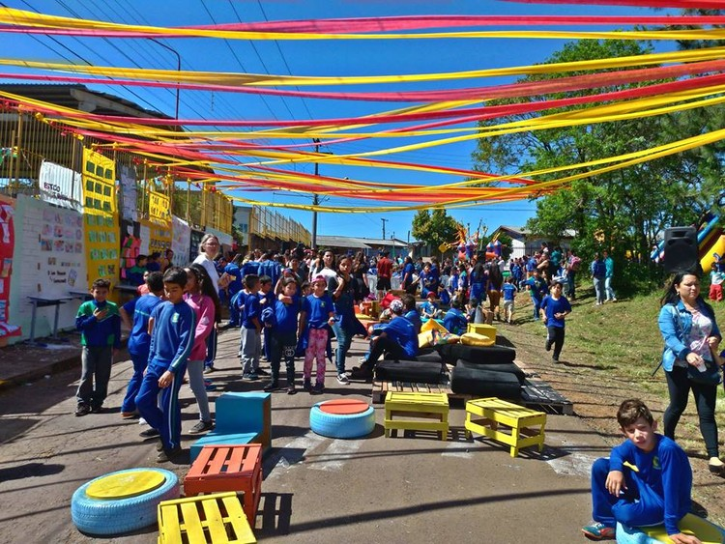](https://www.archdaily.com.br/br/941007/a-participacao-da-crianca-na-construcao-de-cidades-humanizadas/5ed80900b357652786000007-a-participacao-da-crianca-na-construcao-de-cidades-humanizadas-foto)

Analisar o planejamento sob a ótica de que a criança é menor em tamanho, mais frágil fisicamente, e por isso precisa, por exemplo, ser vista pelo veículo que manobra, nos faria remover estacionamentos no recuo frontal dos lotes com acesso sobre as calçadas, o que é comum em cidades brasileiras.

Entender que a criança se sente segura em uma rua vivaz com comércios onde ela pode entrar e pedir auxílio se sentir alguma insegurança já nos demonstra o quanto é importante termos quadras mais curtas e fachadas ativas.

Estruturar áreas de lazer adequadas às crianças é tão fundamental quanto qualquer outra política de saúde, educação ou segurança. Os espaços de brincar e de esporte na cidade colaboram diretamente na formação do indivíduo. A brincadeira é assunto sério, e que deve receber um olhar mais atento por parte dos planejadores. As áreas de playground urbanos devem ser mais estimulantes, devem ir muito além dos tradicionais kits de brinquedos já conhecidos.

[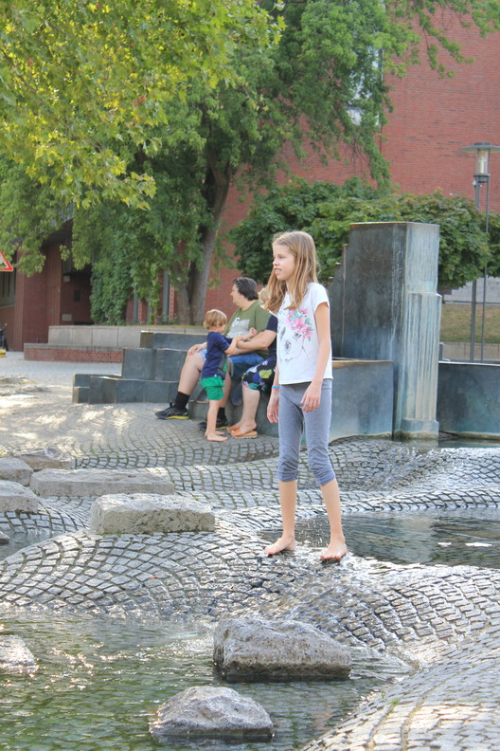](https://www.archdaily.com.br/br/941007/a-participacao-da-crianca-na-construcao-de-cidades-humanizadas/5ed80923b357652786000008-a-participacao-da-crianca-na-construcao-de-cidades-humanizadas-foto)

[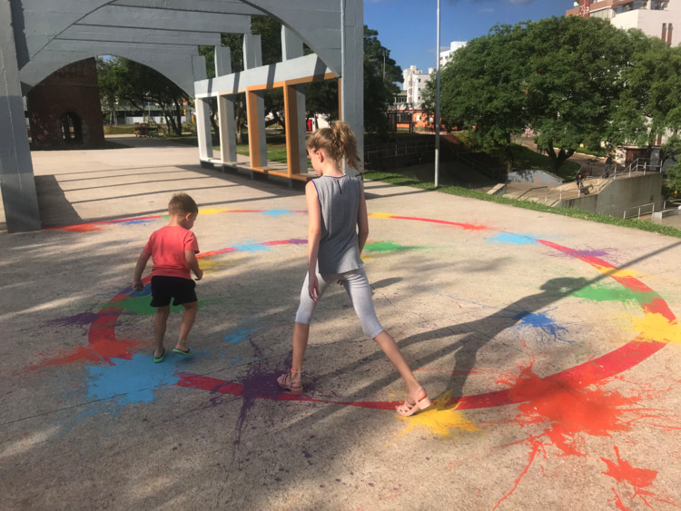](https://www.archdaily.com.br/br/941007/a-participacao-da-crianca-na-construcao-de-cidades-humanizadas/5ed80910b35765e6b4000014-a-participacao-da-crianca-na-construcao-de-cidades-humanizadas-foto)

Outra compreensão fundamental é a de que a criança, quando inserida no processo de construção do bairro ou da cidade, ou até mesmo da sua escola, se sente pertencente, e desta forma vemos a redução do vandalismo e do descaso com o público, ampliando na criança o sentimento de identidade.

[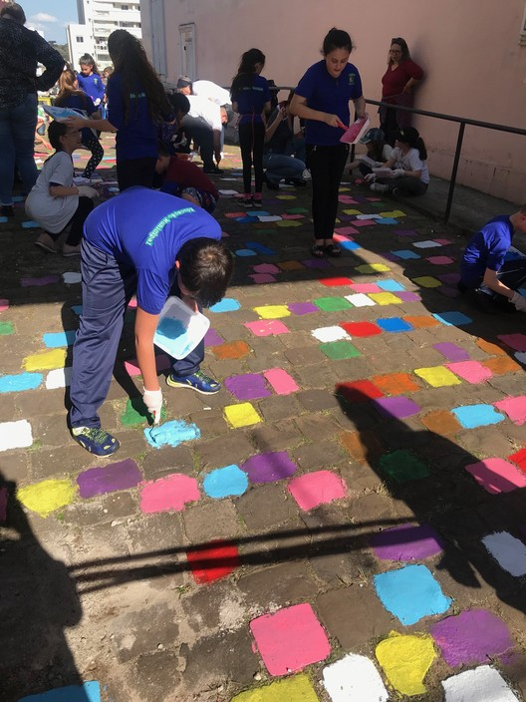](https://www.archdaily.com.br/br/941007/a-participacao-da-crianca-na-construcao-de-cidades-humanizadas/5ed80930b357652786000009-a-participacao-da-crianca-na-construcao-de-cidades-humanizadas-foto)

Pensar a cidade protagonizando a criança é uma ótima estratégia com resultados eficientes tanto a curto quanto a longo prazo, e, naturalmente, uma cidade estruturada para um público mais frágil como a criança será igualmente benéfica para os adultos.

*Ana Paula Wickert é arquiteta e urbanista, com mestrado em arquitetura pela UFBA. Secretária de Planejamento de Passo Fundo desde 2013 e criadora do arqatualiza, produção de conteúdo com temas de arquitetura e urbanismo, palestrante e consultora. Autora de livros e artigos abordando patrimônio e cidades. Foi coordenadora executiva do Programa de Desenvolvimento Integrado BID Passo Fundo e consultora da Unesco/Monumenta.*